Естри

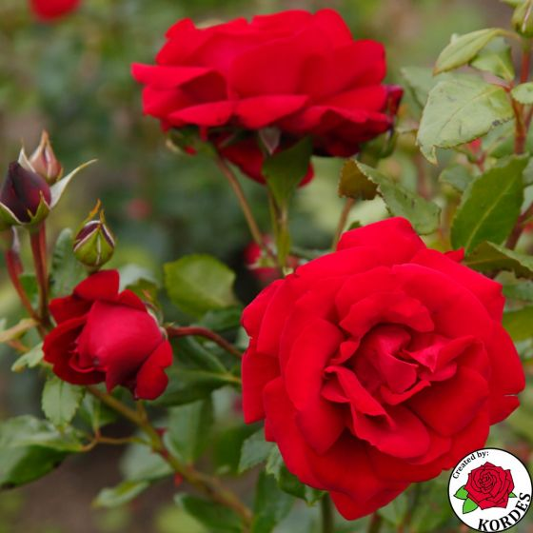
1. Шта су естри?
Једињења која дају мирис цвећу и воћу.

2. Како настају естри?
У реакцији алкохола и карбоксилних киселина.

3. Да ли сви естри имају пријатан мирис?
Естри настали од нижих алкохола и карбоксилних киселина (то су киселине и алкохоли са малим бројем C-атома) су испарљиви и имају пријатан мирис.
Естри са више угљеникових атома су без мириса и улазе у састав масти и уља.

4. Који је најпознатији естар и где се користи?
То је етил-етаноат (етил-ацетат). Користи се као растварач у производњи боја и лакова.

5. Шта је естерификација?
Реакција карбоксилних киселина и алкохола у којој се граде естар и вода. Реакција се одвија у киселој средини.

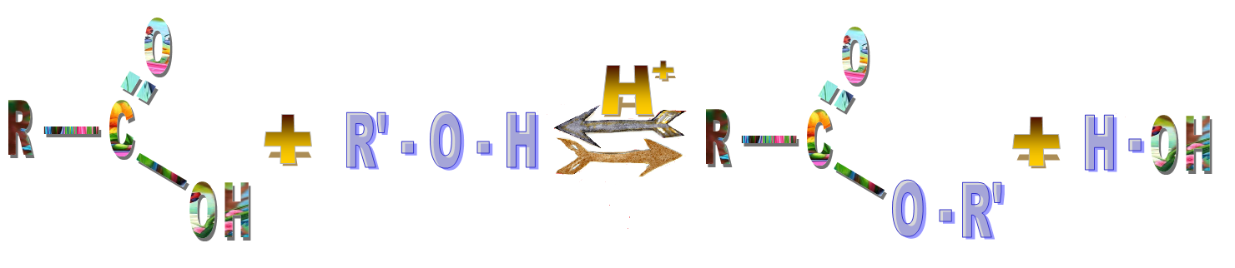

6. Како естри добијају име?
Именују се као соли киселина. Њихова имена се састоје од две речи: прва реч је алкил група алкохола из кога је настао естар, а друга реч одговара називу соли киселине из које је естар настао. На пример естар настао из етанола и етанске киселине зове се етил-етаноат.

7. Који естри дају арому воћу и цвећу?

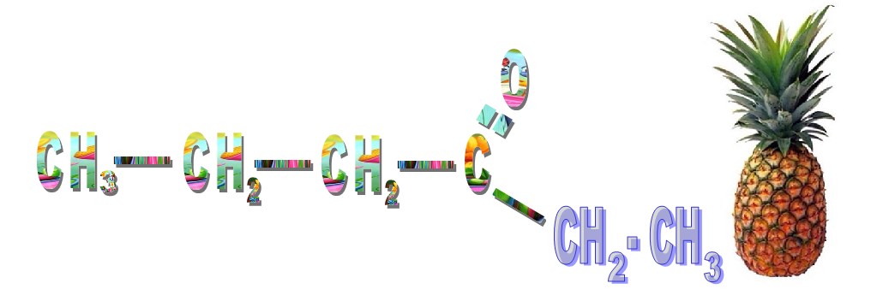

етил-бутаноат

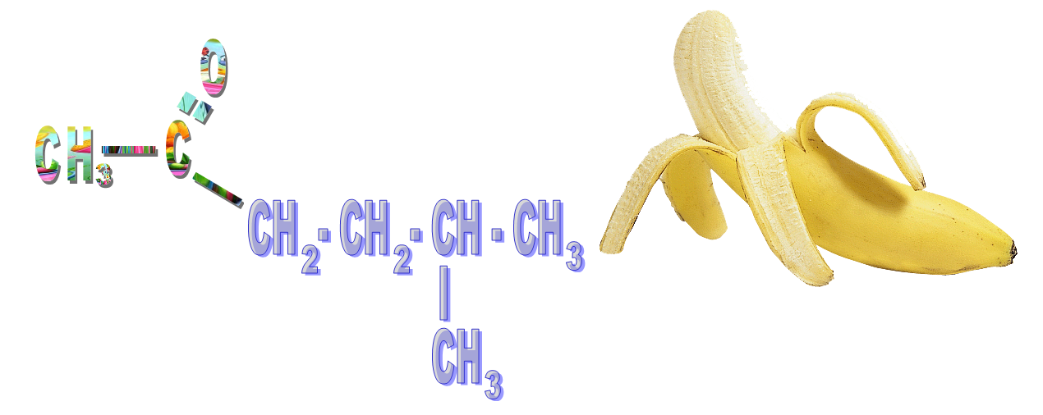

изопентил-етаноат

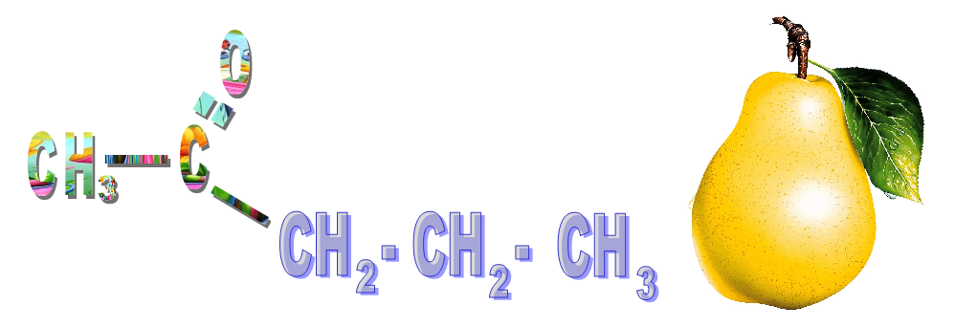

пропил-етаноат

8. Да ли неорганске киселине могу да граде естре?
Да, на пример етанол и азотна киселина дају етил-нитрат.

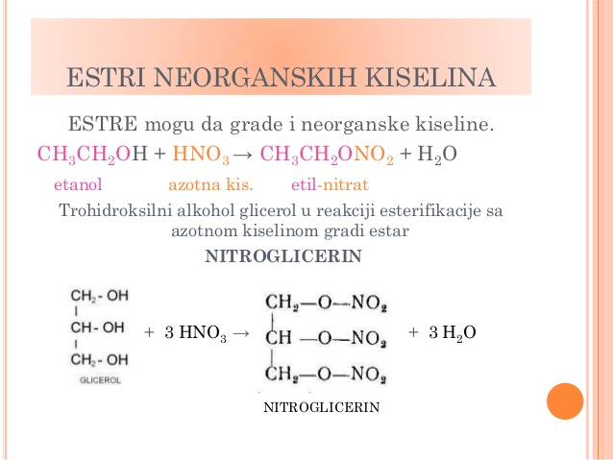

9. Шта је нитроглицерин?
Естар глицерола и азотне киселине, познати лек за срчане болеснике и експлозив.

Кључни појмови: естри, етил-етаноат, естерификација, нитроглицерин.

Питања за вежбање естара:

1. Шта су естри, како добијају име?

2. а) Напиши рационалну формулу пропил-пентаноата.
б) Напиши рационалну формулу метил-бутаноата

3. Објасни физичке особине естара?

4. а) Прикажи хемијском једначином реакцију етанола и бутанске киселине?
б) Прикажу хемијском једначином реакцију 1-пропанола и азотне киселине?

5. Које су особине и где се користи нитроглицерин?

